Amtliche Bekanntmachung der Gemeinde Stepenitztal
Satzung über die 3. Änderung des Bebauungsplanes Nr. 5 „Dorfmitte Gostorf“ der Gemeinde Stepenitztal

Bekanntmachung der Öffentlichkeitsbeteiligung gemäß § 3 Abs. 2 BauGB

Die Gemeindevertretung der Gemeinde Stepenitztal hat am 14.10.2025 den Entwurf der 3. Änderung des Bebauungsplanes Nr. 5 „Dorfmitte Gostorf“ sowie den dazugehörigen Entwurf der Begründung für die Beteiligung nach § 3 Abs. 2 und § 4 Abs. 2 i.V.m. § 13a BauGB bestimmt.

Zum Zwecke der Öffentlichkeitsbeteiligung wird der Entwurf der 3. Änderung des Bebauungsplanes Nr. 5 sowie der dazugehörige Entwurf der Begründung (inkl. Umweltbelange) in der Zeit vom

02.12.2025 bis zum 06.01.2026

auf der Internetseite des Amtes Grevesmühlen-Land unter folgender URL veröffentlicht.

https://www.grevesmuehlen-erleben.de/news/öffentliche-bekanntmachungen

Zudem werden die Unterlagen in das Bau- und Planungsportal M-V eingestellt.

https://www.bauportal-mv.de/bauportal/Bauleitplaene

Zusätzlich erfolgt eine öffentliche Auslegung im Bauamt des Amtes Grevesmühlen-Land, Rathausplatz 1, Haus 2, 1. Obergeschoss (gegenüber von Zimmer 2.1.05), 23936 Grevesmühlen, während der Dienstzeiten.

Stellungnahmen können während der Veröffentlichungsfrist abgegeben werden. Es wird darauf hingewiesen, dass nicht fristgerecht abgegebene Stellungnahmen bei der Beschlussfassung über den Bauleitplan unberücksichtigt bleiben können. Die Abgabe von Stellungnahmen soll elektronisch an s.bichbaeumer@grevesmuehlen.de erfolgen. Bei Bedarf können Stellungnahmen auch auf anderem Wege abgegeben werden.

Bauamt des Amtes Grevesmühlen-Land
Rathausplatz 1, 23936 Grevesmühlen
Tel.: 03881 – 723 165
Mail: s.bichbaeumer@grevesmuehlen.de

Des Weiteren macht die Gemeinde Stepenitztal bekannt, dass im beschleunigten Verfahren von der Umweltprüfung nach § 2 Abs. 4 BauGB, von dem Umweltbericht nach § 2a BauGB und von der Angabe nach § 3 Abs. 2 Satz 2, welche Arten umweltbezogener Informationen verfügbar sind, abgesehen wird.

Die Verarbeitung personenbezogener Daten erfolgt auf Grundlage des Art. 6 Abs. 1 e der Datenschutzgrundverordnung (DSGVO) in Verbindung mit § 3 BauGB und dem Landesdatenschutzgesetz. Sofern die Stellungnahme ohne Absenderangaben abgegeben wird, erhält der Absender keine Mitteilung über das Ergebnis der Prüfung.

Stepenitztal, den 20.11.2025
Stegmann
Bürgermeister

Anlage: Übersichtskarte

Anlage

Übersichtskarte
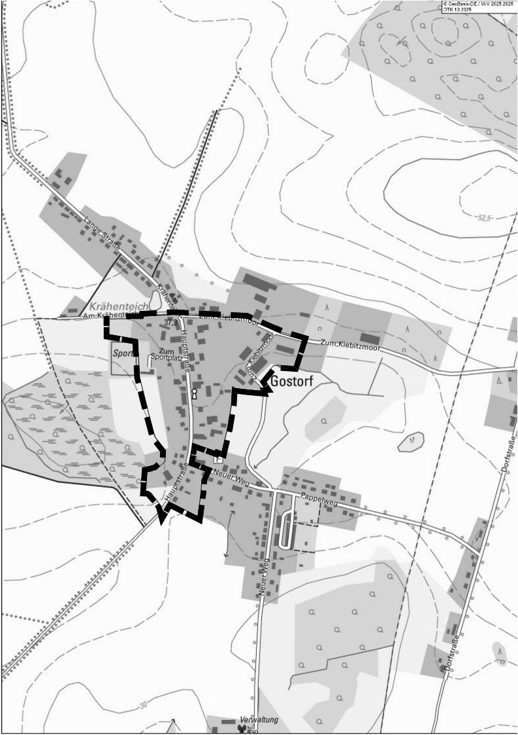
Geltungsbereich der 3. Änderung des Bebauungsplanes Nr. 5 der Gemeinde Stepenitztal
Auszug aus der digitalen topographischen Karte, © GeoBasis DE/M-V 2025

